HACCP Version 3

Programme HACCP

Guide d’utilisation

Sommaire

1. Introduction
2. A la découverte de HACCP
2.1. Choix du module à utiliser
2.2. Créer un nouveau projet
2.3. Enregistrer le projet
2.4. Fermer le projet
2.5. Ouvrir un projet existant
2.6. Modifier le projet
2.6.1. Paramètres
2.6.2. Equipe
2.6.3. Documentation
2.6.4. Etapes et sujets
2.6.4.1. Ajout d’une étape et d’un sujet
2.6.4.2. Modification d’une étape ou d’un sujet
2.6.4.3. Suppression d’une étape ou d’un sujet
2.6.4.4. Ouverture des documents associés à une étape ou à un sujet
2.6.5. Dispositions en place
2.6.6. Identification des dangers
2.6.6.1. Les dangers
2.6.6.2. Les étapes de dangers
2.6.6.3. Evaluation de la pertinence d’un danger
2.6.6.4. Evaluation de la criticité d’un danger
2.6.7. Arbre HACCP
2.7. Vérifier la cohérence d’un projet
2.8. Imprimer le projet
3. Autres fonctionnalités
3.1. Configuration du programme
3.2. Configuration de l’imprimante
3.3. Ouvrir rapidement un ancien projet
3.4. Annulation de la dernière modification effectuée sur le projet
3.5. Copie de données dans les dispositions en place et dans l’arbre HACCP
3.6. Modifier les options d’un projet
3.7. Obtenir de l’aide
3.8. Obtenir de la documentation
3.9. Obtenir des informations sur le programme et votre ordinateur
4. Annexe A: Liste des figures

Introduction

Le programme HACCP permet de créer des projets de démarche HACCP et de les modifier.

Ce manuel vous explique les fonctionnalités de HACCP dans un ordre qui vous facilitera la découverte du programme. Pour une aide ponctuelle, en cous d’utilisation du programme, consultez l’aide en ligne en appuyant sur la touche F1 à tout moment ou depuis le menu Aide.

A la découverte de HACCP

Pour exécutez le programme HACCP, cliquez deux fois sur son icône dans le gestionnaire de programmes ou sur le fichier HACCP.EXE depuis le gestionnaire de fichiers. Sous Windows 95, utilisez le menu Démarrer.

Choix du module à utiliser

Au lancement du programme, la fenêtre d’accueil qui apparaît vous permet de choisir le module que le programme HACCP va utiliser pour le nouveau projet que vous aller créer.

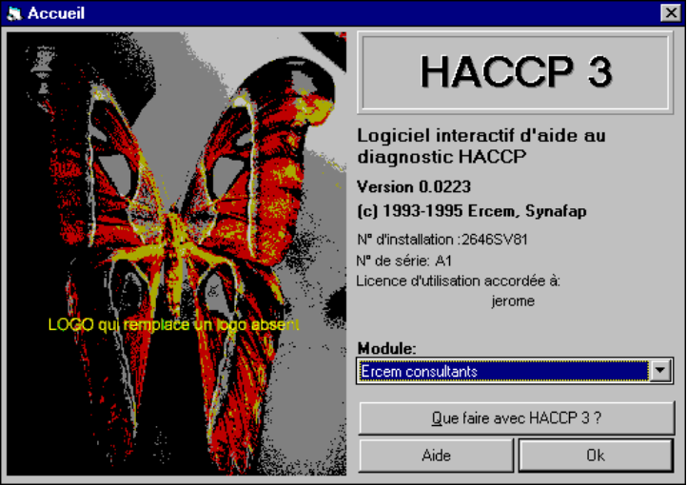

Un module définit le domaine du projet HACCP à créer et détermine ainsi la présentation du programme HACCP (noms des affichages, les noms des niveaux de données, textes d’aide), le contenu du menu Documentation et le aides accessibles depuis différents endroits du programme.

Les modules disponibles sur votre ordinateur sont listés dans la liste déroulante. Choisissez le module à utiliser dans cette liste et cliquez sur le bouton OK. Une fois le module choisi, vous ne pouvez pas en changer sans sortir du programme (menu Fichier/Quitter) et le relancer.

Si vous n’avez pas de module installé sur votre ordinateur, le programme HACCP vous en informe et ne démarre pas. La présence d’au moins un module est nécessaire pour utiliser le programme HACCP.

La fenêtre d’accueil vous permet aussi de passer le programme en mode EXPLOITATION si vous possédez une clé d’activation. Pour plus d’informations, consulter le manuel d’installation du programme HACCP.

Créer un nouveau projet

Pour créer un nouveau projet, choisissez le menu Fichier/Nouveau.

Le projet apparaît sous la forme d’une fenêtre à onglets. Chaque onglet permet de visualiser et de modifier un sous-ensemble des informations contenues dans le projet. Pour changer d’onglet, cliquez en bas de la fenêtre sur l’onglet à afficher où utilisez le menu Affichage.

L’onglet affiché par défaut est l’onglet Paramètres.

Vous pouvez d’ores et déjà enregistrer votre projet sans y avoir entrer d’information.

Remarques:
- Vous pouvez créer plusieurs nouveaux projets en même temps. Il suffit de choisir le menu Fichier/Nouveau pour chaque nouveau projet.
- Vous pouvez aussi avoir plusieurs fenêtres à onglets pour un même projet. Il suffit de choisir le menu Fenêtre/Nouvelle Fenêtre pour chaque nouvelle fenêtre. Toute modification du projet dans une fenêtre à onglets est répercutée dans les autres fenêtres à onglets du projet. Le projet reste ouvert tant qu’il a au moins une fenêtre à onglets ouverte.

Enregistrer le projet

Pour enregistrer le projet, choisissez le menu Fichier/Enregistrer.

Si le projet n’a pas encore été enregistré, s’affiche une fenêtre dans laquelle vous devez choisir le répertoire et le nom du fichier où sera stocké le projet.

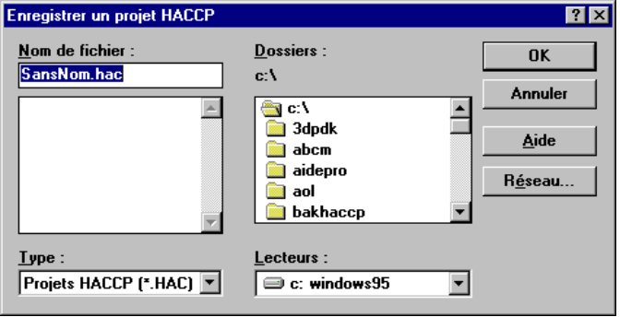
Figure 1: Fenêtre d'enregistrement d’un projet
Cliquez sur OK pour valider. Le projet est enregistré.

Les fichiers de projet portent obligatoirement l’extension HAC.

Cas du fonctionnement en mode EVALUATION:

Dans ce mode, vous ne pouvez pas choisir le nom du fichier dans lequel le projet est sauvegardé. C’est obligatoirement le fichier DEMO.HAC qui est stocké dans le répertoire d’installation du programme HACCP. Vous voyez donc apparaître la question suivante:

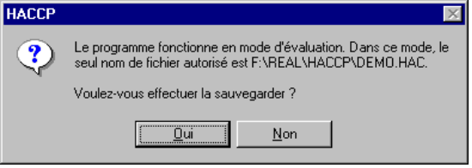
Figure 2: Fenêtre d'enregistrement d’un projet en mode EVALUATION
Cliquez sur Oui pour enregistrer le projet ou sur Non pour ne renoncer à la sauvegarde du projet.

Fermer le projet

Pour fermer un projet, choisissez le menu Fichier/Fermer. Si plusieurs fenêtres à onglets ont été ouvertes pour le projet, elles sont toutes fermées. Si le projet a été modifié, le programme vous propose de l’enregistrer.

Ouvrir un projet existant

Pour ouvrir un projet, choisissez le menu Fichier/Ouvrir.

Dans la fenêtre qui s’affiche, choisissez le fichier du projet à ouvrir.

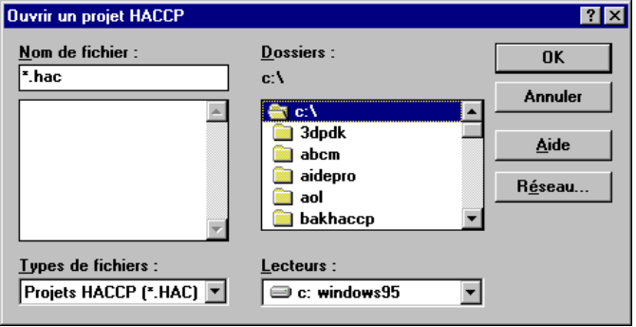
Figure 3: Fenêtre d'ouverture d'un projet

Cliquez sur OK pour valider. Le projet apparaît dans sa fenêtre à onglets. L’onglet affiché est celui qui était affiché au moment de l’enregistrement du projet.

Si vous ouvrez un projet existant créé à l’aide d’un module qui n’est pas celui que vous avez choisi dans la fenêtre d’accueil, le programme affiche le message suivant:

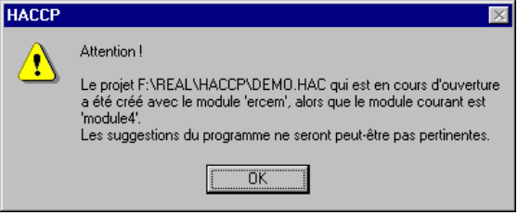
Figure 4: Ouverture d'un projet de module différent

Pour ouvrir le projet avec le bon module, il faut quitter le programme HACCP (menu Fichier/Quitter), le relancer et changer de module dans la fenêtre d’accueil avant de rouvrir le projet.

Si vous ouvrez un projet existant créé sur un autre ordinateur, il est possible que le message suivant apparaisse (avec un autre nom de répertoire):

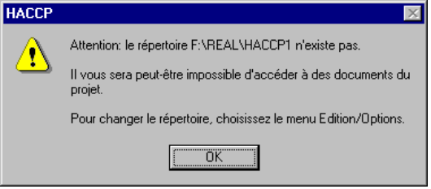

Pour changer le répertoire, choisissez le menu Edition/Options.

Modifier le projet

Ce paragraphe explique la saisie de toutes les informations d’un projet, onglet par onglet. Les titres des sous-paragraphes sont ceux des onglets. Ils peuvent être différents de ceux que vous voyez dans le programme HACCP car il sont définis par le module choisi dans la fenêtre accueil.

Paramètres
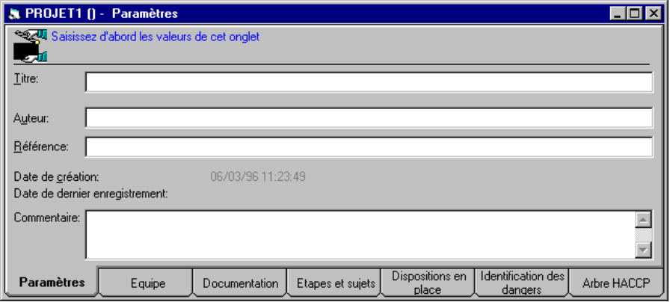
Figure 5: Onglet Paramètres

Titre du projet
Le titre du projet apparaît dans la barre de titre de la fenêtre à onglet du projet. Ainsi, quand vous avez plusieurs projets ouverts en même temps, vous pouvez retrouver facilement la fenêtre à onglets d’un projet donné. Comme vous n’êtes pas limité en nombre de caractères, donnez à votre projet un titre suffisamment explicite.

Auteur
Entrez ici votre nom.

Référence
Entrez ici la référence de votre projet HACCP (texte libre).

Date de création
Il s’agit de la date à laquelle le projet a été créé.

Date de modification
Il s’agit de la date à laquelle le projet a été enregistré pour la dernière fois.

Commentaire
Zone de texte libre destinée à recevoir une description du projet.

Remarque:
Toutes ces informations sont facultatives. Le projet peut être enregistré sans qu’elles aient été entrées.

Astuce:
Depuis l’explorateur de Windows 95, vous pouvez retrouver ces informations dans les zones suivantes de l’onglet Résumé de la fenêtre de propriétés du fichier du projet, une fois qu’il a été enregistré:

Information | Zone de l’onglet Résumé
Titre | Titre
Auteur | Auteur
Référence | Sujet
Commentaire | Commentaire

Equipe

Le tableau de cet onglet permet d’entrer la composition de l’équipe intervenant sur le projet HACCP.

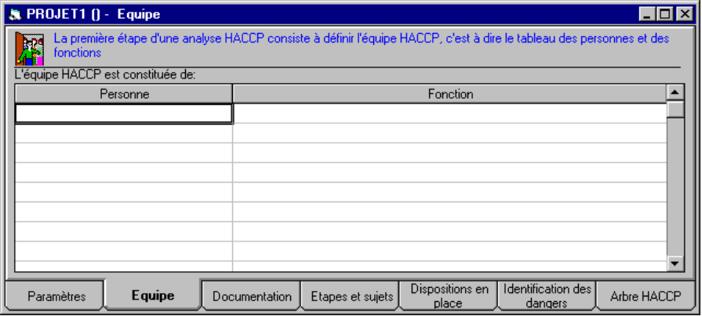
Figure 6: Onglet Equipe
Entrez sur chaque ligne du tableau le nom d’une personne de l’équipe dans la colonne de gauche et sa fonction dans la colonne de droite. Le nom est obligatoire alors que la fonction est facultative.

Pour supprimer une personne de la liste, il suffit d’effacer son nom.

Documentation

Cet onglet vous permet de définir les documents associés au projet HACCP.

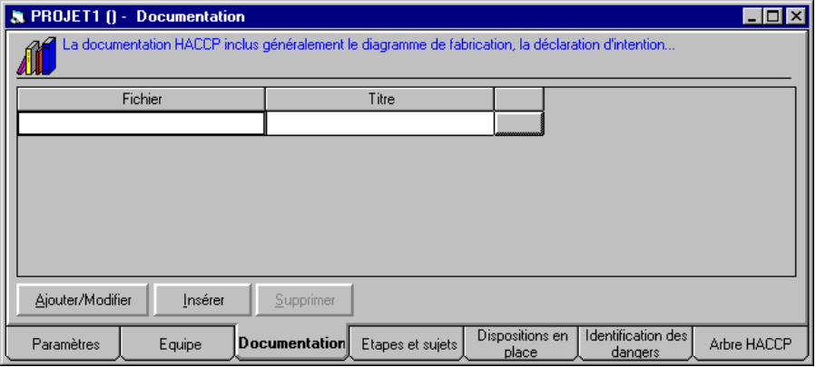
Figure 7: Onglet Documentation
Les documents sont des fichiers informatiques (fichiers Word, Write, Textes ou images) stockés sur votre ordinateur ou sur un autre ordinateur accessible par le réseau.

Pour ajouter un document, cliquez sur une ligne vierge puis sur le bouton Ajouter/Modifier. Dans la fenêtre qui apparaît, entrez dans la zone Document le nom du fichier du document à ajouter (avec son chemin d’accès) et donnez-lui un titre explicite dans la zone Titre. L’entrée de ces deux informations est obligatoire.

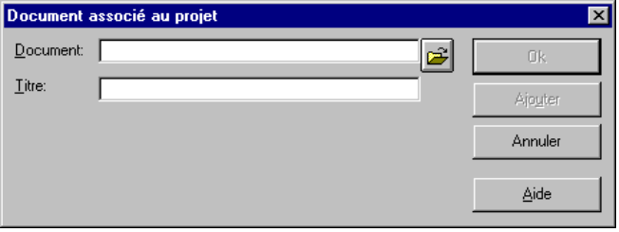
Figure 8: Ajout d'un document au projet
Cliquez sur Ok pour ajouter le document choisi à l’onglet documentation. Le bouton Ajouter vous permet d’ajouter plusieurs documents en chaîne sans fermer la fenêtre.

L’entrée du nom du fichier du document est grandement facilitée si vous cliquez sur le bouton à droite de la zone Document. Dans la fenêtre qui apparaît, vous pouvez parcourir les disques et répertoires de votre ordinateur et rechercher le document à ajouter.

Pour supprimer un document, cliquez sur la ligne du document à supprimer puis sur le bouton Supprimer. Le fichier du document n’est pas effacé du disque dur, seule sa référence dans le projet est supprimée.

Le bouton Insérer vous permet d’insérer une ligne vierge pour y ajouter un document. Vous pouvez ainsi choisir l’ordre d’affichage des documents dans la liste.

Etapes et sujets

Cet onglet vous permet de définir les étapes et les sujets du projet HACCP à travers un arbre à deux niveaux.

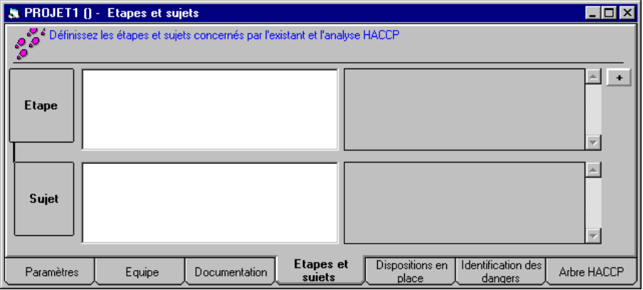
Figure 9: Onglet Etapes et Sujets
Les étapes sont affichées dans la liste du haut. Les sujets de l’étape sélectionnée sont affichés dans la liste du bas. Les descriptions de l’étape et du sujet sélectionné apparaissent à droite.

Ajout d’une étape et d’un sujet

Pour ajouter une étape, cliquez sur le bouton + de droite au niveau des étapes. Pour ajouter un sujet à une étape, sélectionnez l’étape dans la liste des étapes et cliquez sur le bouton + de droite au niveau des sujets.

La fenêtre qui apparaît vous permet d’entrer pour l’étape ou pour le sujet, son titre, une brève description et d’y associer des documents. Seul le titre est obligatoire.

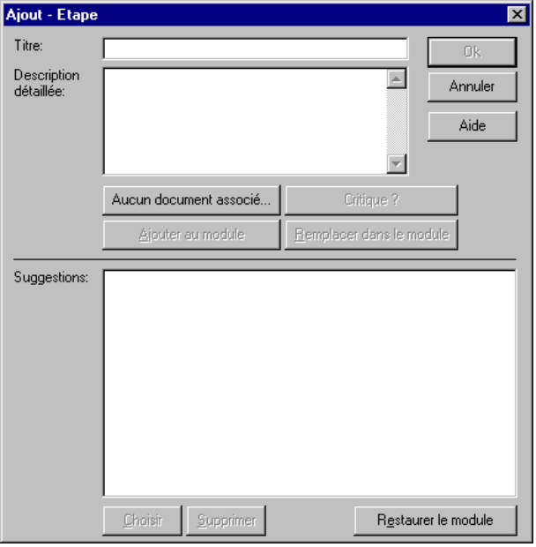
Figure 10: Fenêtre d'ajout d'une étape ou d'un sujet

Pour faciliter la saisie d’une nouvelle étape ou d’un nouveau sujet, le programme vous propose des étapes ou des sujets prédéfinis dans la liste Suggestions. Sélectionnez un élément de cette liste puis cliquez sur le bouton Choisir pour attribuer à la nouvelle étape ou au nouveau sujet le titre et la description de l’élément choisi.

Cliquez OK pour valider. La nouvelle étape ou le nouveau sujet est ajouté à la liste des étapes ou des sujets dans l’onglet Etapes et Sujets.

Les suggestions:
Les suggestions sont définies par le module choisi dans la fenêtre Accueil. A l’aide de cette fenêtre, vous pouvez modifier les suggestions du module sans passer par le gestionnaire de modules:
- pour supprimer une suggestion du module, sélectionnez-la et cliquez sur le bouton Supprimer.
- pour ajouter une suggestion au module, entrez son titre dans la zone Titre et sa description dans la zone Description puis cliquez sur le bouton Ajouter au module. La nouvelle suggestion s’ajoute à la liste.
- pour modifier une suggestion du module, entrez le nouveau titre dans la zone Titre ou la nouvelle description dans la zone Description, sélectionnez la suggestion à remplacer puis cliquez sur le bouton Remplacer.

Les modifications apportées au module sont enregistrées immédiatement dans le module et sont donc maintenues d’une utilisation du programme HACCP à l’autre. Ces modifications peuvent être annulées (en totalité et non sélectivement) en cliquant sur le bouton Restaurer le module.

Les documents associés:
Vous pouvez associer à chaque étape et chaque sujet des documents. Il suffit de cliquer sur le bouton Documents associés. Dans la fenêtre qui apparaît, vous entrez les documents à associer de la même façon que depuis l’onglet Documentation, pour associer des documents au projet. (Se reporter au paragraphe 2.6.3)

Remarques:
- Le choix d’une suggestion modifie le titre et la description de l’étape et du sujet mais ne modifie pas la liste des documents associés. Il n’y a pas de documents associés aux suggestions.
- Si le module est stocké sur une unité de disque en lecture seule (par exemple un CD-ROM), il n’est pas possible d’ajouter de nouvelles suggestions au module, ni de modifier ou supprimer les suggestions proposées.
- Le bouton Criticité ? de la fenêtre n’est pas utilisé pour les étapes et les sujets.
- L’étape ou le sujet ajouté est placé dans la liste juste après l’étape ou le sujet précédemment sélectionné. Vous pouvez ainsi définir l’ordre des étapes et des sujets dans les listes.

Astuce:
Cliquez deux fois sur une suggestion revient à cliquer sur le bouton Choisir.

Modification d’une étape ou d’un sujet

Pour modifier une étape, cliquez deux fois sur son titre dans la liste des étapes. Pour modifier un sujet, sélectionnez l’étape dans la liste des étapes et cliquez deux fois sur son titre dans la liste des sujets.

La fenêtre qui apparaît est strictement la même que celle pour l’ajout d’une étape ou d’un sujet (se reporter au paragraphe précédent).

Suppression d’une étape ou d’un sujet

Pour supprimer une étape, sélectionnez-la et appuyez sur la touche <SUPPR> ou choisissez le menu Edition/Effacer. Pour supprimer un sujet, sélectionnez l’étape dans la liste des étapes et appuyez sur la touche <SUPPR> ou choisissez le menu Edition/Effacer. Attention, la suppression d’une étape ou d’un sujet entraîne la suppression de toutes les données qui lui sont associées (sujets, dangers, dispositions en place, arbre HACCP). Le programme vous demande toujours la confirmation d’une suppression d’étape ou de sujet.

Ouverture des documents associés à une étape ou à un sujet

Quand des documents ont été associés à une étape ou un sujet, un bouton avec une flèche apparaît à droite, sous le bouton +, au niveau des étapes et des sujets. Cliquez sur ce bouton fait apparaître la liste des documents associés. Le choix d’un document dans la liste provoque son ouverture à l’écran dans l’application qui l’a crée, par exemple Word pour un .DOC, Write pour .WRI. Si cette application n’est pas installée sur votre ordinateur, le document ne peut pas être ouvert.

Dispositions en place

Cet onglet vous permet de définir les dispositions en place du projet HACCP à travers un arbre à 6 niveaux pour chaque sujet définis dans l’onglet Etapes et Sujets.

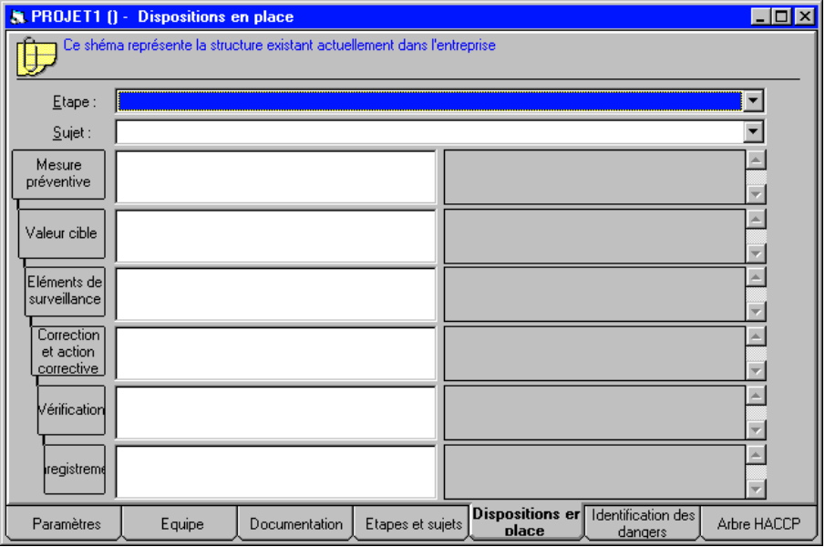
Figure 11: Onglet Dispositions en place

Les deux listes déroulantes du haut vous permettent de choisir le sujet pour lequel vous voulez entrer l’arbre des dispositions en place. Sélectionnez d’abord l’étape dans la liste des étapes puis le sujet dans la liste des sujets (qui se limite aux sujets de l’étape choisie). S’il apparaît un bouton C à droite d’une de ces deux listes, vous pouvez cliquer dessus pour lire la description de l’étape ou du sujet choisi.

Pour ajouter une donnée (mesure préventive, une valeur cible ou tout autre donnée de niveau inférieur), la modifier ou la supprimer, procédez comme pour l’onglet Etapes et sujets:
- le bouton + permet d’ajouter une donnée (une donnée ne peut être ajoutée que si une donnée de niveau supérieur a été entrée auparavant).
- un double-click sur une donnée permet de la modifier
- l’appui sur la touche <SUPPR> après sélection d’un donnée permet de l’effacer
- le bouton marqué d’une flèche permet d’accéder aux documents associés à la donnée.

La fenêtre d’ajout et de modification de donnée est strictement la même que celle utilisée pour ajouter et modifier une étape ou un sujet depuis l’onglet des Etapes et Sujets.

Comme pour les étapes et les sujets, les données des dispositions en places sont ajoutées après la donnée sélectionnée dans la liste.

Identification des dangers

Cet onglet vous permet de définir les dangers et les étapes auxquelles ces dangers peuvent intervenir.

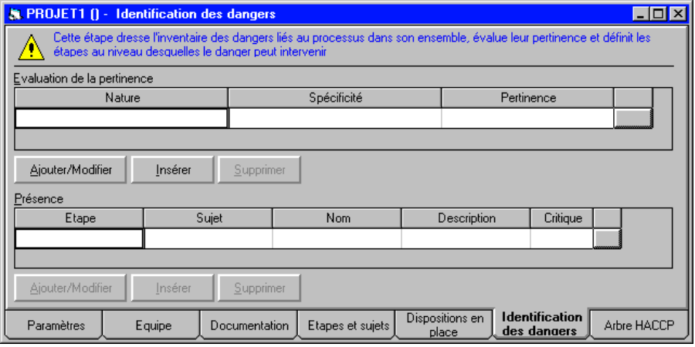
Figure 12: Onglet Identification des dangers

Les dangers sont affichés dans le tableau du haut. Quand un danger y est sélectionné, les étapes auxquelles ce danger peut intervenir sont affichées dans le tableau du bas.

Chaque tableau possède son jeu de boutons pour ajouter, modifier ou supprimer une de ses lignes, c’est-à-dire un danger ou une étape de danger
- le bouton Ajouter/Modifier permet d’ajouter et de modifier une ligne du tableau
- le bouton Insérer insère une ligne vierge entre deux lignes du tableau afin de vous permettre de ranger les éléments dans l’ordre que vous voulez
- le bouton Supprimer supprime après confirmation une ligne du tableau

Les dangers

Ajout d’un danger

Pour ajouter un danger, cliquez sur une ligne vierge du tableau des dangers puis cliquez sur le bouton Ajouter/Modifier situé sous le tableau. La fenêtre qui apparaît vous permet d’entrer un nouveau danger:

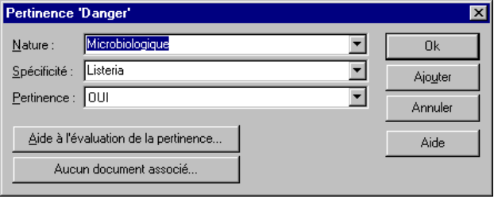
Figure 13: Fenêtre d'ajout/Modification d'un danger

Choisissez dans les listes déroulantes la nature et la spécificité définissant le danger. Les listes contiennent des natures et des spécificités prédéfinies dans le module qui a été choisi dans la fenêtre accueil. Si la nature ou la spécificité que vous souhaitez ne se trouve pas dans ces listes, vous pouvez les entrer directement dans les zones Nature et Spécificité.

Avant de valider par le bouton Ok le nouveau danger, vous pouvez:

- définir sa pertinence, en choisissant OUI ou NON dans la liste déroulante de la zone Pertinence. Si vous ne savez pas déterminer la pertinence du danger, vous pouvez laisser le champ vide ou vous faire aider par un questionnaire en cliquant sur le bouton Aide à l’évaluation de la pertinence. Le remplissage de ce questionnaire est décrit plus loin dans ce document

- associer des documents au danger. Il suffit de cliquer sur le bouton Documents associés. Dans la fenêtre qui apparaît, vous entrez les documents à associer de la même façon que depuis l’onglet Documentation, pour associer des documents au projet. (Se reporter au paragraphe 2.6.3)

Le bouton Ajouter vous permet d’ajouter en chaîne des dangers au tableau de l’onglet Identification des dangers, sans fermer la fenêtre.

Modification d’un danger

Pour modifier un danger, cliquez deux fois sur sa ligne dans le tableau des dangers.

La fenêtre qui apparaît est strictement la même que celle pour l’ajout d’un danger (se reporter au paragraphe précédent).

Suppression d’un danger

Pour supprimer un danger, sélectionnez sa ligne dans le tableau des dangers et cliquez le bouton Supprimer. Attention, la suppression d’un danger entraîne la suppression de toutes les données qui lui sont associées dans l’arbre HACCP (points à maîtriser, mesures préventives, etc...). Le programme vous demande toujours la confirmation d’une suppression de danger.

Les étapes de dangers

Ajout d’une étape de danger

Pour définir qu’un danger peut intervenir à une étape donnée, cliquez sur un danger dans le tableau des dangers puis, dans le tableau des étapes de dangers sur une ligne vierge. Cliquez enfin sur le bouton Ajouter/Modifier situé sous le tableau. La fenêtre qui apparaît vous permet d’entrer un nouvelle étape de danger:

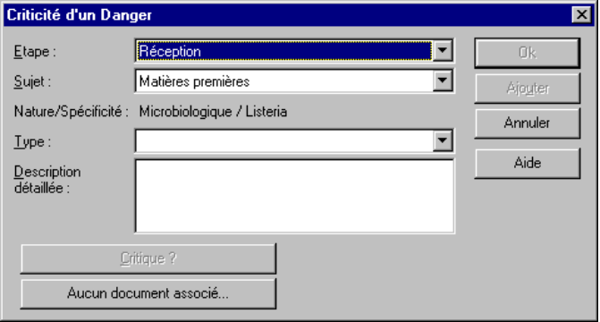
Figure 14: Fenêtre d'ajout/Modification d'une étape de danger

Choisissez dans les listes déroulantes l’étape et le sujet. Les listes contiennent les étapes et les sujets du projet, définis dans l’onglet Etape et Sujets.

La nature et la spécificité du danger considéré sont rappelées sur cette fenêtre. Choisissez ensuite le type du danger pour l’étape et le sujet choisis dans la liste déroulante Type ou entrez le type au clavier. Pour finir, entrez une description libre dans la zone Description détaillée.

Avant de valider par le bouton Ok, vous devez évaluer la criticité du danger pour l’étape et le sujet choisis en cliquant sur le bouton Critique ? à l’aide d’un questionnaire décrit plus loin dans ce document. Vous pouvez aussi associer des documents en cliquant sur le bouton Documents associés.

Le bouton Ajouter vous permet d’ajouter en chaîne des étapes de dangers au tableau de l’onglet Identification des dangers, sans fermer la fenêtre.

Modification d’une étape de danger

Pour modifier une étape de danger, cliquez deux fois sur sa ligne dans le tableau des étapes de dangers.

La fenêtre qui apparaît est strictement la même que celle pour l’ajout d’une étape de danger (se reporter au paragraphe précédent).

Vous pouvez visualiser et modifier directement (sans passer par la fenêtre de modification d’une étape de danger) la criticité d’une étape de danger en cliquant deux fois dans le tableau, sur la case Criticité.

Suppression d’une étape de danger

Pour supprimer une étape de danger, sélectionnez sa ligne dans le tableau des dangers et cliquez le bouton Supprimer. Attention, la suppression d’une étape de danger entraîne la suppression de toutes les données qui lui sont associées dans l’arbre HACCP (points à maîtriser, mesures préventives, etc...). Le programme vous demande toujours la confirmation d’une suppression d’étape de danger.

Evaluation de la pertinence d’un danger

Le programme vous propose une aide à l’évaluation de la pertinence d’un danger sous la forme d’un questionnaire accessible depuis la fenêtre d’ajout/modification d’un danger. Il s’agit d’une suite de questions auxquelles vous répondez par Oui ou Non.

Les questions posées sont définis par le module choisi dans la fenêtre accueil. Il y a un questionnaire différent pour chaque spécificité de chaque nature.

Si vous n’avez pas choisi une nature ou une spécificité parmi celles proposées, vous ne disposez pas de questionnaire d’aide.

Evaluation de la criticité d’un danger

Pour évaluer la criticité d’un danger (pour une étape et un sujet donné), le programme vous propose un questionnaire accessible depuis la fenêtre d’ajout/modification d’une étape de danger (ou en cliquant deux fois dans la colonne Criticité du tableau des étapes de dangers). Ce questionnaire est contenu entièrement dans la fenêtre suivante:

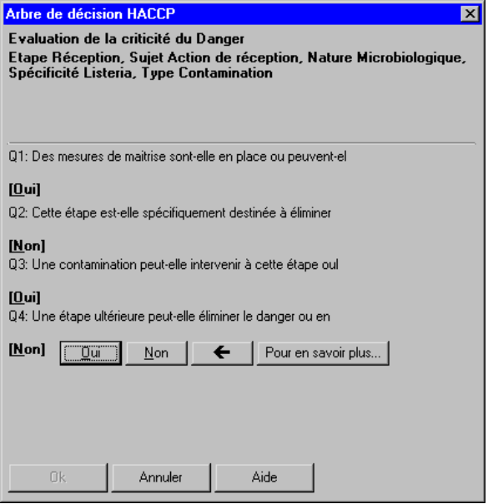
Figure 15: Fenêtre de questionnaire d'évaluation de la criticité d'un danger

En haut de la fenêtre, le programme affiche un rappel du danger dont la criticité va être évalué. Répondez au questions en cliquant sur les boutons Oui ou Non. Après avoir répondu à la dernière question, valider en cliquant sur le bouton Ok.

A tout moment, vous pouvez
- annuler une réponse à une question n cliquant sur le bouton marqué d’une flèche vers la gauche
- obtenir de l’aide en termes d’HACCP sur la question en cliquant sur le petit bouton « Pour en savoir plus »
- obtenir de l’aide sur l’utilisation de la fenêtre en cliquant sur le bouton Aide.

Arbre HACCP

Cet onglet vous permet de définir l’arbre HACCP du projet à travers un arbre à 10 niveaux pour chaque danger définis dans l’onglet Identification des dangers.

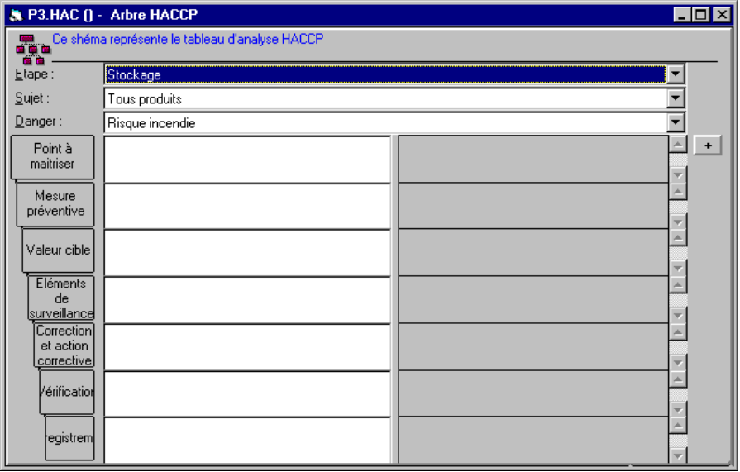
Figure 16: Onglet Arbre HACCP

Les trois listes déroulantes du haut vous permettent de choisir le danger pour lequel vous voulez entrer l’arbre HACCP. Sélectionnez d’abord l’étape dans la liste des étapes puis le sujet dans la liste des sujets (parmi les sujets de l’étape choisie) puis le danger dans la liste des dangers (parmi les dangers qui peuvent intervenir à l’étape et au sujet choisis). Dans cette troisième liste, les dangers critiques sont marqués d’un caractère © devant leur titre. S’il apparaît un bouton C à droite d’une de ces trois listes, vous pouvez cliquer dessus pour lire la description de l’étape, du sujet ou du danger choisi.

Pour ajouter une donnée (point de maîtrise, mesure préventive, une valeur cible ou tout autre donnée de niveau inférieur), la modifier ou la supprimer, procédez comme pour les onglets Etapes et sujets et Dispositions en place:
- le bouton + permet d’ajouter une donnée (une donnée ne peut être ajoutée que si une donnée de niveau supérieur a été entrée auparavant).
- un double-click sur une donnée permet de la modifier
- l’appui sur la touche <SUPPR> après sélection d’un donnée permet de l’effacer
- le bouton marqué d’une flèche permet d’accéder aux documents associés à la donnée.

La fenêtre d’ajout et de modification de donnée est strictement la même que celle utilisée pour ajouter et modifier une étape ou un sujet depuis l’onglet des Etapes et Sujets ou une donnée des dispositions en place. Toutefois, le bouton Criticité de cette fenêtre devient actif et vous permet de définir la criticité d’un point à maîtriser ou d’une mesure préventive. Comme pour les dangers, une donnée critique est marquée par un caractère © devant son titre dans les listes de l’arbre HACCP.

Comme pour les étapes, les sujets et les dispositions en place, les données de l’arbre HACCP sont ajoutées après la donnée sélectionnée dans la liste.

Vérifier la cohérence d’un projet

Une fois que les étapes, les sujets, les dispositions en place, les dangers et l’arbre HACCP de votre projet ont été entrés dans le programme, le programme peut vérifier leur cohérence. Il suffit de choisir le menu Edition/Vérifier la cohérence (ou d’appuyer sur la touche F5).

En cas d’incohérence, le programme explique où se trouve la première incohérence détectée avec un message tel que celui-ci:

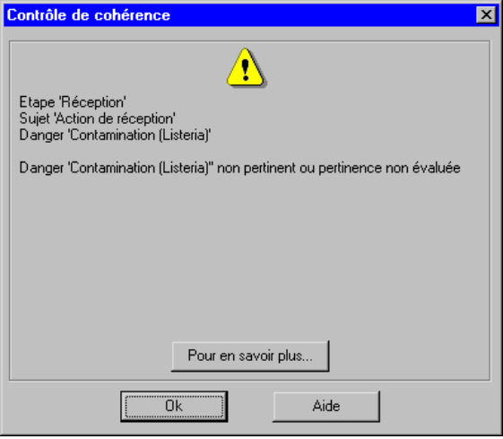
Figure 17: Message d'incohérence dans le projet

Le bouton « Pour en savoir plus » peut vous fournir des informations complémentaires en métière de méthode HACCP.

Corrigez l’incohérence puis appuyez de nouveau sur F5 pour que le programme poursuive sa vérification. Corriger les incohérences suivantes s’il y en a, et appuyez de nouveau sur F5 jusqu’à ce que le message suivant s’affiche:
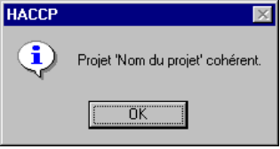
Figure 18: Message confirmant la cohérence du projet

Les règles de cohérence vérifiées par le programme sont les suivantes:

- Un danger critique doit avoir au moins un point à maîtriser critique
- Un point à maîtriser critique doit avoir au moins une mesure préventive critique
- Une mesure préventive critique ne peut pas être associée à un point à maîtriser non critique
- Un point à maîtriser critique ne peut pas être associé à un danger non critique
- Pour une mesure préventive critique, l’arbre HACCP doit être complet, c’est-à-dire que toutes les données de niveaux inférieur jusqu’au niveau Enregistrements doivent être définies.
- Pour un danger pertinent, l’évaluation de sa criticité doit avoir été effectuée à toutes les étapes où il est présent
- Un danger non pertinent ou de pertinence non évaluée ne doit pas avoir été déclaré à une étape et un sujet

Imprimer le projet

Vous pouvez imprimer les différentes informations contenues dans un projet en choisissant le menu Fichier/Imprimer.

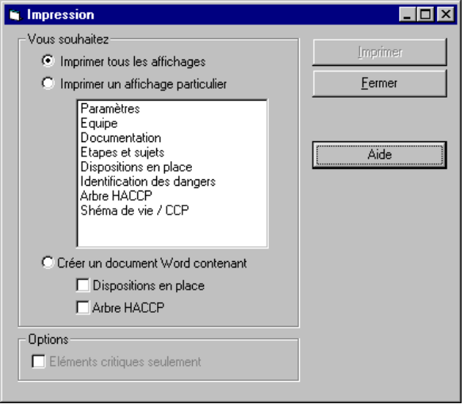
Figure 19: Fenêtre d'impression

La fenêtre qui apparaît vous permet d’imprimer

- soit la totalité des informations du projet

- soit le contenu d’un onglet déterminé: choisissez l’onglet puis cliquez sur Imprimer

- soit de créer un document au format Microsoft Word contenant l’arbre des dispositions en place ou l’arbre HACCP

L’impression complète correspond à une impression successive des différents onglets et est équivalente à l’impression de tous les onglets un par un.

La création d’un document au format Word n’est possible que si Microsoft Word (version 6.0 et suivantes) est installé sur votre ordinateur.

L’option d’impression Eléments critiques n’est prise en compte que pour l’impression de l’onglet Arbre HACCP.

Autres fonctionnalités

Ce paragraphe décrit les fonctionnalités supplémentaires assurées par les différents menus du programme.

Configuration du programme

Vous pouvez modifier le fonctionnement du programme pour l’adapter à votre convenance et à votre ordinateur en choisissant le menu Fichier/Configurer.

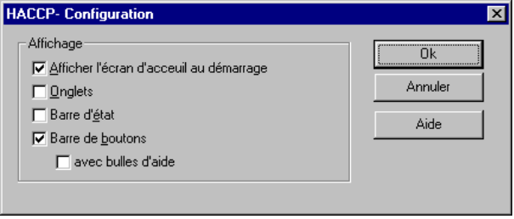
Figure 20: Fenêtre de configuration du programme

La fenêtre qui apparaît vous permet de désactiver:

- l’affichage de la fenêtre d’accueil au lancement du programme. C’est pratique si vous utilisez toujours le même module. Pour afficher occasionnellement la fenêtre d’accueil, choisissez le menu Aide/Ecran d’accueil.

- l’affichage des onglets, de la barre d’état et de la barre de boutons, afin de vous ménager plus de place pour l’affichage des fenêtres à onglets. C’est pratique si la résolution de votre écran est faible (par exemple sur un portable).

Configuration de l’imprimante

Le menu Fichier/Configuration vous permet de sélectionner l’imprimante à utiliser pour l’impression ou ses paramètres de fonctionnement.

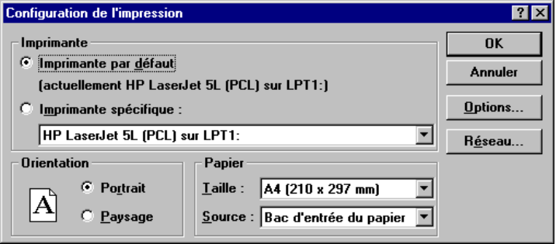
Figure 21: Fenêtre de configuration d'imprimante

Ouvrir rapidement un ancien projet

Le menu Fichier présente en bas la liste des derniers projets ouverts. En sélectionnant un de ces projets, vous pouvez l’ouvrir très rapidement sans le rechercher sur votre disque dur.

Annulation de la dernière modification effectuée sur le projet

Le menu Edition/Annuler vous permet de revenir en arrière après une modification dans un projet. Vous pouvez ainsi annuler

- l’ajout, la modification, la suppression d’une étape, d’un sujet, d’un point à maîtriser, d’une mesure préventive ou de toute autre donnée de niveau inférieur

- l’ajout, la modification et la suppression d’un danger ou d’une étape de danger

- les modifications effectuées dans les zones de texte de l’onglet Paramètres (titre, auteur, référence, etc...)

- l’ajout, la modification, la suppression d’un document dans l’onglet Documentation

Copie de données dans les dispositions en place et dans l’arbre HACCP

Vous pouvez facilement dupliquer des données des dispositions en place et de l’arbre HACCP ou en copier de l’un vers l’autre, dans le même projet ou dans des projets différents, et ce, avec toutes les données de niveaux inférieurs qui lui sont associés (son arbre).

Pour dupliquer une donnée des dispositions en place ou de l’arbre HACCP, sélectionnez-la et choisissez le menu Edition/Copier puis le menu Edition/Coller. La donnée est ajoutée dans la liste avec la mention « (copie) » dans son titre pour vous permettre de la différencier de l’original.

Pour copier une donnée d’un niveau des dispositions en place vers l’arbre HACCP (ou vice-versa), sélectionnez-la et choisissez le menu Edition/Copier (ou appuyez sur Ctrl C). Affichez l’onglet de destination (où vous voulez ajouter l’information copiée) et choisissez-y le même niveau. Choisissez enfin le menu Edition/Coller (ou appuyez sur Ctrl V) pour procéder à la copie.

Remarques:

- Vous pouvez annuler la copie en choisissant le menu Edition/Annuler
- Vous pouvez effectuer un déplacement de la donnée en choisissant le menu Edition/Couper (ou Ctrl X) à la place de Edition/Copier. Les données «coupées » sont supprimées du projet.
- Vous ne pouvez pas copier une donnée des dispositions en place à un niveau différent de l’arbre HACCP
- Après la copie ou le coupage d’une donnée, transitant par le presse-papiers de Windows, vous pouvez la transférer dans toute autre application capable de récupérer le contenu du presse-papiers.
- Vous ne pouvez pas coller une donnée de niveau supérieur au niveau maximum de copie définit dans les options du projet

Modifier les options d’un projet

Le menu Edition/Options affiche les options du projet dont la fenêtre à onglets est active.

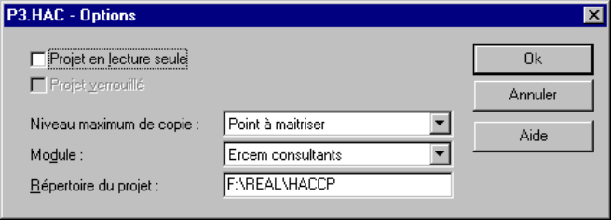
Figure 22: fenêtre d'options du projet

Cette fenêtre vous présente les informations suivantes:

Lecture seule

Un projet en lecture seule ne peut pas être modifié. Pour le modifier, vous devez désactiver la case Lecture seule. Cette option vous prémuni de modifications malencontreuse dans un projet que vous ne souhaitez pas modifier.

Etat de verrouillage du projet

Un projet verrouillé ne peut pas être modifié et ne peut pas être déverrouillé par le programme HACCP.

Niveau maximum de copie

Il s’agit du niveau maximum de donnée qui peut être copié des dispositions en place vers l’arbre HACCP, dans un même projet où dans des projets différents, à l’aide des menu Edition/Copier et Edition/Coller. Cette option vous prémuni de copies malencontreuses de données.

Module

Il s’agit du titre du module utilisé à la création du projet. La fenêtre vous permet de changer de module une fois le projet créé.

Répertoire du module

Il s’agit du répertoire dans lequel les documents associés au projet sont recherchés si leur chemin d’accès complet n’est pas précisé.

Obtenir de l’aide

A tout moment, vous pouvez obtenir de l’aide:

- concernant l’utilisation du programme en cliquant sur le bouton Aide de la fenêtre affichée (ou appui sur la touche F1) ou depuis le menu Aide.

- concernant l’onglet actif en choisissant le menu Edition/Détail (ou plus rapidement en cliquant sur le bouton avec un point d’interrogation dans la barre de bouton)

Obtenir de la documentation

A tout moment, vous pouvez obtenir de la documentation sur la méthode HACCP et sur le module choisi, à partir de la fenêtre Accueil ou depuis le menu Documentation

Obtenir des informations sur le programme et votre ordinateur

Le menu Aide/A propos affiche une fenêtre qui contient le numéro de version du programme, le copyright et la mémoire libre dans votre ordinateur.

Annexe A: Liste des figures

Figure 1: Fenêtre d'enregistrement d’un projet
Figure 2: Fenêtre d'enregistrement d’un projet en mode EVALUATION
Figure 3: Fenêtre d'ouverture d'un projet
Figure 4: Ouverture d'un projet de module différent
Figure 5: Onglet Paramètres
Figure 6: Onglet Equipe
Figure 7: Onglet Documentation
Figure 8: Ajout d'un document au projet
Figure 9: Onglet Etapes et Sujets
Figure 10: Fenêtre d'ajout d'une étape ou d'un sujet
Figure 11: Onglet Dispositions en place
Figure 12: Onglet Identification des dangers
Figure 13: Fenêtre d'ajout/Modification d'un danger
Figure 14: Fenêtre d'ajout/Modification d'une étape de danger
Figure 15: Fenêtre de questionnaire d'évaluation de la criticité d'un danger
Figure 16: Onglet Arbre HACCP
Figure 17: Message d'incohérence dans le projet
Figure 18: Message confirmant la cohérence du projet
Figure 19: Fenêtre d'impression
Figure 20: Fenêtre de configuration du programme
Figure 21: Fenêtre de configuration d'imprimante
Figure 22: fenêtre d'options du projet

Fin du document

